MSPR Gostyle
Web-Service

Sommaire
1. Présentation de l’entreprise/client à l’origine du besoin 2
2. Contexte du besoin 3
2.1 - Analyse du besoin 3
2.2 - Démarche marketing 3
3. Expression de la demande – réalisation attendue de l’apprenant 4
3.1 - Besoins fonctionnels 4
3.2 - Réalisation de WebServices adaptés 5
3. WebService 6
3.1 Structure de l’API 6

Présentation de l’entreprise/client à l’origine du besoin

GoStyle est une boutique en ligne de vêtements dédiée à la culture streetwear. Elle a été fondée en 2016 à Paris. Aujourd’hui le groupe comprend 7 boutiques réparties dans toute la France et un site e-commerce basé sur le CMS Prestashop qui permet de visualiser le catalogue client et de réaliser des achats en ligne.
L’affluence quotidienne du site est évaluée à 20 000 utilisateurs uniques avec un taux de conversion de 20% pour l’achat en ligne.

Contexte du besoin

2.1 - Analyse du besoin

Suite à une demande croissante des utilisateurs du site, la société GoStyle souhaite faire développer une application mobile encore inexistante dans leur système d’information afin de fidéliser les clients (potentiels ou actuels) via un système de couponing.
En effet, la Direction Marketing de l’enseigne réalise actuellement une campagne portant sur la nouvelle collection et souhaite proposer un système de couponing numérique permettant aux clients d’être informés des promotions en cours et bénéficier de remises.
Cette démarche marketing s’inscrit dans une logique de promotion de ventes.

2.2 - Démarche marketing
La promotion des ventes ou « techniques promotionnelles » regroupe l’ensemble des techniques de stimulation des ventes organisées autour d’une offre temporaire à destination du consommateur final ou de la distribution.
La promotion des ventes est utilisée par ailleurs dans la grande majorité des secteurs d’activité commerciale. Souvent liées à des MEA (Mis en avant produits) ou des PLV (Publicité sur lieux de vente) spécifiques, les opérations promotionnelles peuvent avoir un effet très important sur les ventes.
Kantar Worldpanel a réalisé des estimations en ligne pour 2017 selon lesquelles les français ont dépensé 11,8 Mds€ pour des produits vendus en promotion sur un total de 81Mds€ dépensés en 2017 soit 14,6% des dépenses. Pour sa part, le BIPP (Banque Information Progress Promotion) recense plus de 100 000 opérations de promotion des ventes par an sur le marché français.
Dans cette optique, la Direction Marketing de l’enseigne goStyle souhaite mettre en place du couponing par QRCode.
Le couponing est l’usage principal d’un QR Code (54 %). Distribuer des coupons et offres de réduction est souvent difficile, en faisant figurer le QRCode sur les affiches et les produits eux-mêmes, il devient facile pour le client de flasher celui-ci directement sur le lieu de vente. Par ailleurs, un coupon permet la collecte des données d’un prospect, un moyen très intéressant pour proposer du contenu et d’autres coupons qui amélioreront le brand awereness, mais aussi la fidélité des clients en retail.

3. Expression de la demande – réalisation attendue de l’apprenant
La réalisation attendue de l’apprenant est le développement d’une application mobile correspondant aux besoins fonctionnels du client.

3.1 - Besoins fonctionnels
Les besoins fonctionnels sont les suivants :
- Affichage dans l’application sous forme de liste des différentes promotions en cours.
- Scans de QRCode présents sur les supports publicitaires.
- Récupération des codes de promotions associés à ces QRCode.

Figure 3 : Diagramme de séquence de l’application

3.2 - Réalisation de WebServices adaptés
L’application devant être connectée au système d’information (base de données de promotion en cours, base de données des QRCodes mis en place, couponing), l’application ne sera pas standalone.
L’apprenant devra donc réaliser des WebServices permettant de faire des requêtes après le scan de QRCode.
L’application devra scanner un QRCode et une fois le scan effectué, un système de requêtage devra envoyer le code associé à la base de données pour que l’utilisateur puisse accéder à son coupon (code promotionnel).
L’apprenant devra alors concevoir et développer des requêtes spécifiques suivant le modèle de base de données choisi (relationnel ou non relationnel).
L’apprenant devra choisir entre différents modèles de SGBD (MySQL, SQLServer, Firebase Database, NOSql…), deux systèmes d’architecture (SOAP ou Rest) et définir / documenter tous les WebServices qui devront être intégrés à l’application en spécifiant les items suivants pour chaque WebServices :
- Format d’entrés (Json, Text/plain…)
- Paramètres d’entrées (champs à envoyer au WebService)
- End Point du WebService (URL)
- Méthode d’appel (si le REST est choisi) GET / POST / PUT / DELETE
- Paramètres de sortie

L’apprenant devra documenter au maximum son référentiel de Webservices au moyen d’outils standards tels que SOAP UI, Postman ou Swagger.

WebService

Ce Webservice permet la création, modification ou suppression d’un coupon présent dans la base de données.

Structure de l’API

GET

Permet de récupérer sous un format JSON des informations sur un coupon stocké dans la bdd à partir de son code (passé en paramètre).

POST

Permet la création d’un nouveau coupon dans la base de données basé sur un modèle fournit en paramètre de requête.
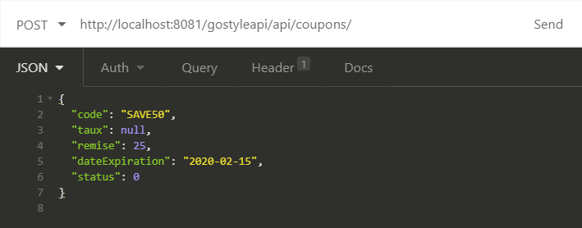

PUT

Permet de mettre à jour les informations d’un coupon sur la base d’informations formaté en JSON et passé en paramètre de requête.
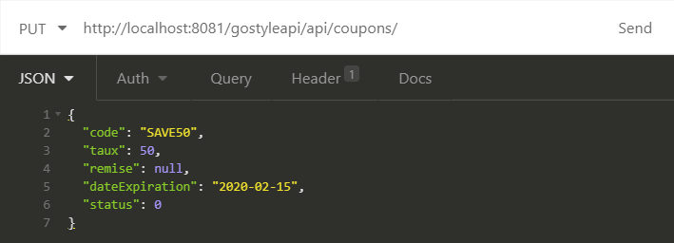

DELETE

Permet de supprimer un coupon a partir de son code passé en paramètre d’url

